

***ASAMBLEA GENERAL ORDINARIA***

***08 de marzo de 2021***

***CONVOCATORIA***

***La Comisión Directiva de la Regional Central Chaco convoca a Asamblea General Ordinaria de la Entidad para el lunes 08 de marzo del 2021, a las 18:00 horas en su primera convocatoria y a las 19:00 horas en su segunda convocatoria, en su Local Social del Campo de Exposiciones de Mariano Roque Alonso-Paraguay.***

***ORDEN DEL DIA***

* ***Consideración de la Memoria, el Balance General, las Cuentas de Ingresos y Egresos y los Cuadros Demostrativos de la Ejecución Presupuestaria del ejercicio fenecido y el Informe del Síndico.***
* ***Elección de los Miembros Titulares y Suplentes que correspondan para integrar la Comisión Directiva Regional.***
* ***Elección de la Comisión Electoral Regional, que estará integrada por tres miembros titulares y hasta tres suplentes.***
* ***Elección de los Delegados titulares y suplentes que intervendrán durante el ejercicio en las Asambleas Generales de la Asociación Rural del Paraguay en representación de la Regional.***
* ***Nombramiento de dos socios para que firmen el Acta de la Asamblea con el Presidente y el Secretario.***

***Nota: Se transcriben los siguientes artículos de los Estatutos Sociales:***

* ***Artículo 91: Las Asambleas Regionales sesionarán válidamente a la hora fijada en la convocatoria, con la presencia de más de la mitad de los Socios Activos y Adherentes que pertenezcan a la Regional con derecho a voto.***

***Si no se reunieren dicho quórum, las Asambleas se consideran legalmente convocadas por segunda vez para llevarse a cabo a una hora después con cualquier número de Socios Activos presentes y Adherentes con derecho a voto.***

* ***Artículo 92: Para tener derecho a participar en las Asambleas Regionales, los Socios Activos y Adherentes deberán tener seis meses de antigüedad y estar al día con la Tesorería, pudiendo pagar las cuotas hasta diez días antes de la fecha fijada para las asambleas. Los socios personas físicas pueden hacerse representar en la Asamblea por simple carta poder autenticada por Escribano Público o Juez de Paz, no pudiendo una misma persona representar a más de un socio. Los socios condominios y personas jurídicas pueden participar única y exclusivamente a través del representante aceptado por la Comisión Directiva Central que tenga la firma registrada en la Asociación Rural del Paraguay. La lista de socios de cada Regional con derecho a participar en la Asamblea se hará en base a los registros centrales de la Asociación Rural del Paraguay.***

***COMISIÓN DIRECTIVA REGIONAL***

***EJERCICIO 2020***

* ***PRESIDENTE Andrea Ferreira***
* ***VICE PRES. 1RO. Martin Filartiga***
* ***VICE PRES. 2DO. Luis Gulino***
* ***SECRETARIA Sandra Miltos***
* ***PRO SECRETARIO   Karin Timcke***
* ***TESORERO Nicolas Silva Berg***
* ***PRO TESORERO Fernando Cueto***
* ***TITULARES Daniel Smith***

***Miguel Muñoz***

***Martin Cosp***

***Pablo Gines***

***Aníbal Fernández***

* ***SUPLENTES Mathias Weiler***

***Miguel Ángel Solís***

***Albert Wolk***

***Fabian Barszez***

***Gabriel Ruiz López Moreira***

***Nelly Zavan***

* ***SINDICO TITULAR   Guillermo Serrati***
* ***SINDICO SUPLENTE Gustavo Olmedo***

***NOMINA DE LOS DIRECTIVOS Y SOCIOS QUE PARTICIPARON EN LAS DIFERENTES COMISIONES DE TRABAJOS***

* ***Comisión Pirahú Daniel Smith***

***Miguel Solís***

***Aníbal Fernández***

***Pablo Gines***

* ***Comisión Feria Martin Filartiga***

***Martin Cosp***

***Miguel Muñoz***

***Aníbal Fernández***

* ***Representantes ante la Colcat Martin Filartiga***

***Fernando Cueto***

* ***Comisión de Medio Ambiente Luis Gulino***

* ***Captación y recuperación***

***de socios Andrea Ferreira***

***Gabriel Ruiz López Moreira***

* ***Comisión de Responsabilidad***

***Social Nelly Zavan de Ruiz***

* ***Comisión de Salud Animal Andrea Ferreira***

***Martin Filartiga***

***Nicolas Silva***

***Gabriel Ruiz López Moreira***

***Miguel Solís***

***Mathias Weiler***

MEMORIA DE LA COMISION DIRECTIVA

**REGIONAL CENTRAL CHACO**

***EJERCICIO 2020***

***Señores Asambleístas:***

***Nos es grato presentar ante la Asamblea General Ordinaria, el resumen de lo actuado durante el ejercicio 2.020 por la Comisión Directiva de nuestra Regional.***

***En primer lugar, deseamos recordar con mucha estima a los amigos que nos dejaron, el Sr. Rodney Elpidio Acevedo, el Arq. Eulalio Campos Cervera, el Lic. Francisco Javier Miranda, ex Síndico Titular. Todos ellos apreciados socios de Central Chaco en vida, para quienes pedimos un minuto de silencio.***

***Damos una cordial bienvenida al nuevo socio incorporado: Agropecuaria Las Marías S.A. e invitamos a colaborar activamente dentro de la Regional y el Gremio, así como a los socios reincorporados.***

***Durante este periodo hemos sesionado de manera virtual en la Plataforma ZOOM y presencial regularmente en forma ordinaria en 23 (Veintitrés) ocasiones, durante las cuales se han desarrollado varios temas relacionados al Gremio y a la problemática nacional, con énfasis en la ganadería chaqueña, además de buscar temas y brindar servicios que sean de provecho para el socio.***

***A lo largo del 2020, hemos realizado 2 ferias. Dos ferias por pantalla bajo la organización de la Comisión de Ferias, con las firmas rematadoras Invernada S.A. y El Rodeo. La respuesta de los ganaderos fue extraordinaria y además de los importantes aportes en la captación de lotes, tuvimos excelentes ventas con una recaudación en comisiones para la Regional de Gs 41.269.365 en total.***

***La Regional ha publicado regularmente los programas de eventos a realizarse, y la página web ha sido actualizada con la información pertinente.***

***En el marco de la Pandemia Covid-19, gracias al aporte de la regional, los socios, y la Fundassa Central Chaco se logró recaudar la suma de Gs. 33.600.000 (treinta y tres millones, seiscientos mil) que fueron destinados a la compra de insumos tales como tapabocas, gafas protectoras, mamelucos y batas hospitalarias, donados a los Centros de Salud del Chaco MSPBS. También colaboramos en la compra de 1000 kg. de puchero para ollas populares del Bañado Sur.***

***En apoyo a los compañeros de la Regional Gral. José María Bruguez se donaron 2.000 lts. de agua para los pobladores de esa zona afectados por la sequía y quema de pastizales, el aporte de donación recaudado por los socios fue de Gs. 2.200.000.-***

***Igualmente, se realizó unas donaciones de víveres para alumnos invidentes del Primer Centro de Educación Especial de la zona de Villa Hayes y a los alumnos de la Escuela Tte. 2° Emiliano R. Fernández de la zona Monte Lindo.***

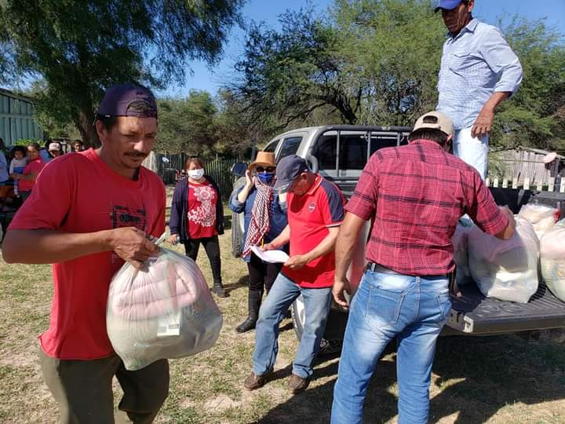

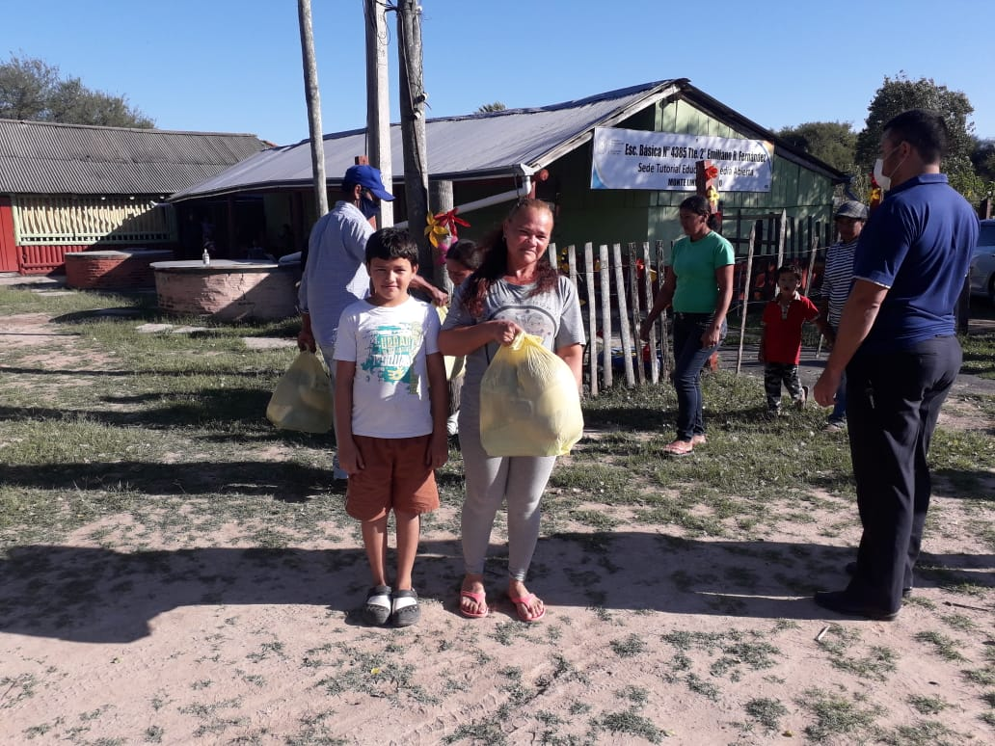

***Y a través de la plataforma ZOOM realizamos charlas sobre “Acuerdo de Escazú: Análisis Económico y Jurídico” a cargo del Abg. y Econ. Víctor Pavón. Otra sobre “BNF: Productos disponibles para el productor pecuario” a cargo del Gte. Área Comercial el Lic. Cesar Vargas.***

***Por último, con éxito se desarrolló el Curso de “Prevención y Control de Incendios Rurales y Forestales” a cargo del Ing. Agr. José Pérez, organizado por el MADES y PNUD con apoyo de la Central Chaco, en el recinto ferial Don “Antenor Soloaga”. En la oportunidad participaron Directivos y socios del gremio rural, técnicos, administradores de estancias, peones y personal de la División de Lucha Contra el Abigeato de la localidad Pozo Colorado. Durante la práctica en campo, los participantes aprendieron sobre la utilización de maquinaria para cortafuego, y las técnicas para realizar correctamente el contrafuego y enfriamiento del incendio.***

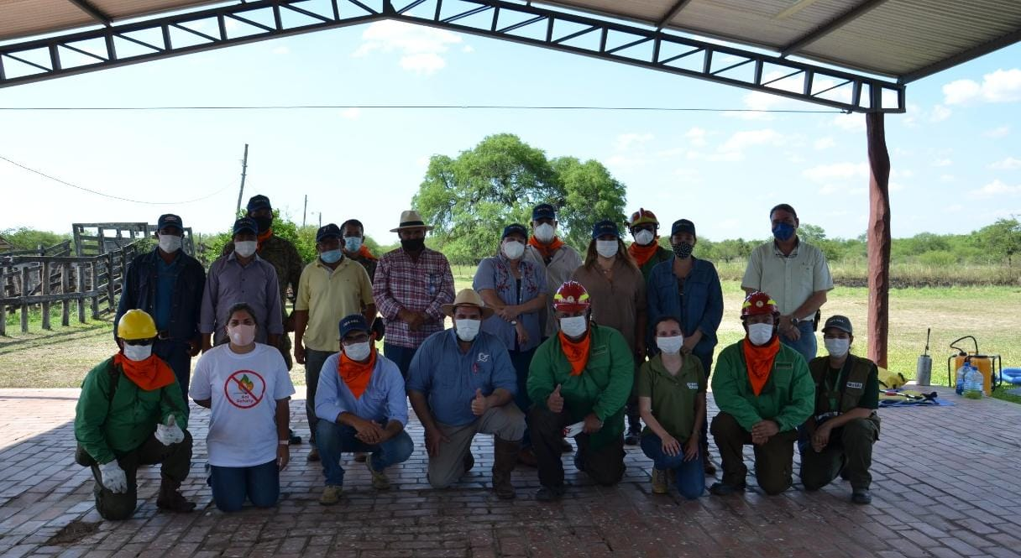

***Todas estas actividades fueron muy bien recibidas por los asistentes.***

***En nuestra sede social, se ha invertido constantemente en la limpieza y mantenimiento del edificio e instalaciones, incorporando nuevos equipamientos. Igualmente compartimos con entusiasmo que a pesar de atrasos y dificultades debido a la pandemia, el proyecto de ampliación de nuestro local social se encuentra en etapa de terminación de la primera fase de construcción, que aspiramos sea un espacio para el encuentro de colegas ganaderos, y también ambiente propicio para la realización de encuentros sociales y familiares, disponible a los consocios.***

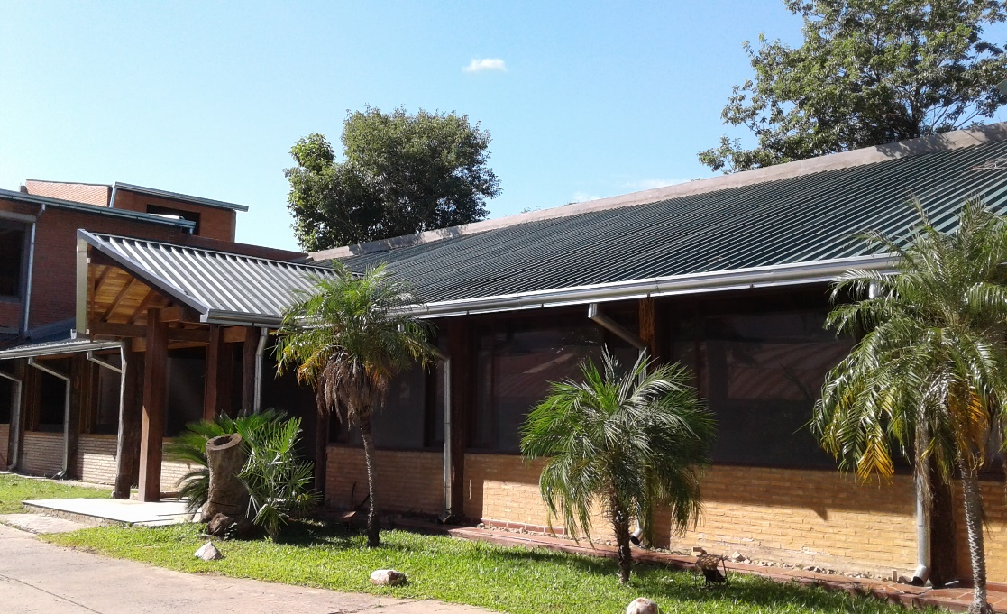

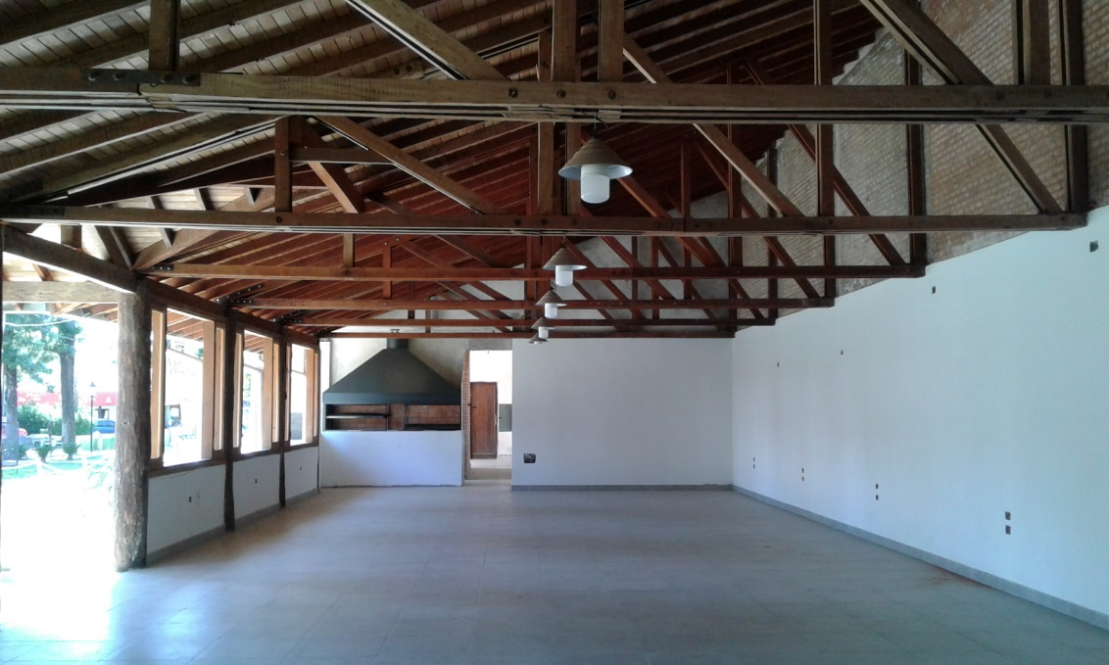

***La Comisión de Salud Animal cumplió eficientemente todos los periodos de vacunación y desde la Regional apoyamos su trabajo. En el año 2020 no se realizaron grandes inversiones debido a la pandemia del Covid-19, sin embargo, se pudo realizar la compra de 2 Visicooler de dos puertas para renovar lo que había en el Banco de Vacunas de Pozo Colorado. También se adquirió una fabricadora de hielo cubito 200k/24h para el mismo lugar, con un total de Gs. 62.182.180 en Inversión. Todas estas inversiones se realizaron bajo la supervisión y aprobación del Presidente Dr. Daniel Prieto.***

***La oficina de la Comisión de Salud Animal, que funciona en nuestra sede de Mariano Roque Alonso, presto atención a todos los ganaderos situados en el territorio cubierto por la Regional.***

***Hemos impulsado un proyecto de desarrollo para el predio ferial de Pirahú, “Don Antenor Soloaga”, para lo cual presentamos un estudio de impacto ambiental ante el Mades, que ya fue aprobado, y próximamente tendremos el Plan de Uso por parte del Infona para poder iniciar los trabajos.***

***La Brigada Especial Anti abigeato Pozo Colorado, a cargo de la CONALCART, continúa sus actividades, arrojando resultados positivos en la lucha contra el abigeato y delitos conexos, con 130 denuncias recibidas este año pasado, con una incautación de 43 kilos de carne.***

***Las disponibilidades al 31/12/2020 son Gs. 81.396.337***

***Por último, queremos expresar nuestro agradecimiento y reconocimiento a todos los que colaboraron y participaron en las actividades de la Regional, así como a nuestros representantes en los diferentes cargos y comisiones de trabajo de la Asociación Rural del Paraguay, y muy especialmente a todos los distinguidos consocios que nos brindaron su confianza en este periodo. Muchas Gracias.***

***Andrea Ferreira Brusquetti***

***Presidente***

INFORME CONTABLES

CON

FORMATO PROPIO

DE LA

CONTABILIDAD

DE LA

REGIONAL CENTRAL CHACO

**BALANCE GENERAL**

**Practicado al 31 de diciembre de 2020**

|  |  |  |  |  |
| --- | --- | --- | --- | --- |
| ACTIVO |  |  |  |  |
| Disponibilidades |  |  | 97.016.097 |  |
| Créditos |  |  | 19.838.588 |  |
| Obras en ejecución |  |  | 674.318.984 |  |
| Gastos no devengados |  |  | 5.884.932 |  |
| Activo fijo |  |  | 1.795.146.097 |  |
| Depreciación acumulada |  |  | -678.746.439 |  |
| Total Activo |  |  |  | 1.913.458.259 |
|  |  |  |  |  |
| PASIVO |  |  |  |  |
| Pasivo Corriente |  |  | 168.990.659 |  |
| Total Pasivo |  |  |  | 168.990.659 |
|  |  |  |  |  |
| PATRIMONIO NETO |  |  |  |  |
| Capital |  |  | 591.948.824 |  |
| Reservas |  |  | 882.030.327 |  |
| Resultados |  |  | 149.559.414 |  |
| Total Patrimonio Neto |  |  |  | 1.623.538.565 |
| Resultado del Ejercicio |  |  |  | 120.929.032 |
|  |  |  |  |  |
| INGRESOS |  |  |  |  |
| Cuotas sociales |  |  | 258.666.136 |  |
| Donaciones |  |  | 26.600.000 |  |
| Alquileres cobrados |  |  | 46.636.364 |  |
| Auspicios |  |  | 25.454.546 |  |
| Ingresos varios |  |  | 49.359.111 |  |
| Total Ingresos |  |  |  | 403.716.157 |
| EGRESOS |  |  |  |  |
| Gastos operativos |  |  | 231.148.110 |  |
| Gastos financieros |  |  | 12.726.863 |  |
| Depreciación del Ejercicio |  |  | 38.910.547 |  |
| Gastos no deducibles |  |  | 1.605 |  |
|  |  |  |  |  |
| Total Egresos |  |  |  | 282.787.125 |
| Resultado del Ejercicio |  |  |  | 120.929.032 |
|  |  |  |  |  |